Lunes

Femoral

Aductor y abductor

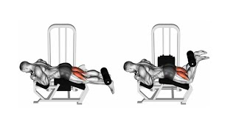Flexión de femoral en máquina 6 repeticiónes aumentando peso 8 repeticiónes último peso 10 repeticiónes peso medio sosteniendo 2 segundos arriba en todo 4 series

Buenos días en la hack

6 repeticiónes aumentando peso 8 repeticiónes con tu último peso 10 repeticiónes peso medio

Sosteniendo 2 segundos abajo en todo 4 series

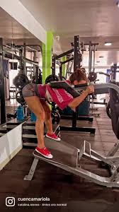

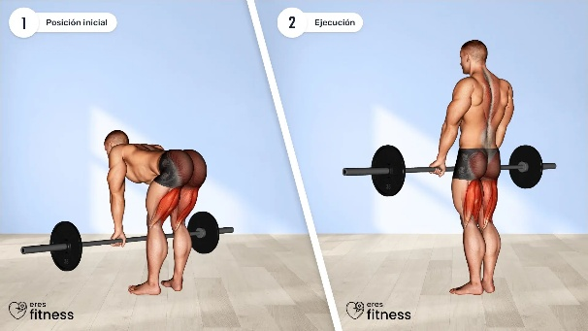Peso muerto con piernas semirrígidas pies casi juntos con barra 6 repeticiónes aumentando peso 8 repeticiónes con tu último peso sosteniendo 2 segundos abajo 4 series

Sentadilla sumo con mancuerna en la fondera

4 repeticiónes aumentando peso 6 repeticiónes con tu último peso 8 repeticiónes con peso medio sosteniendo 2 segundos abajo 4 series

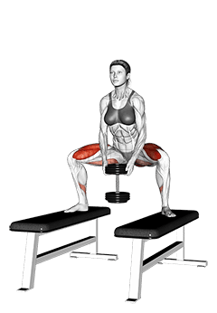

Prensa para Aductores

4 repeticiónes aumentando peso 6 repeticiónes con tu último peso 8 repeticiónes con peso medio sosteniendo 2 segundos abajo 4 series

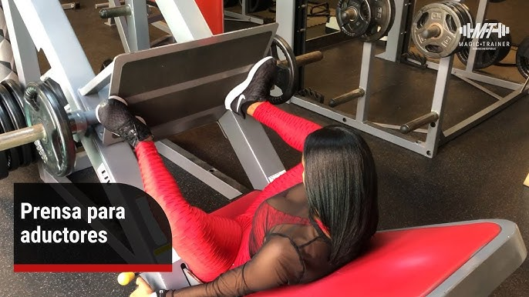

Prensa para abductores

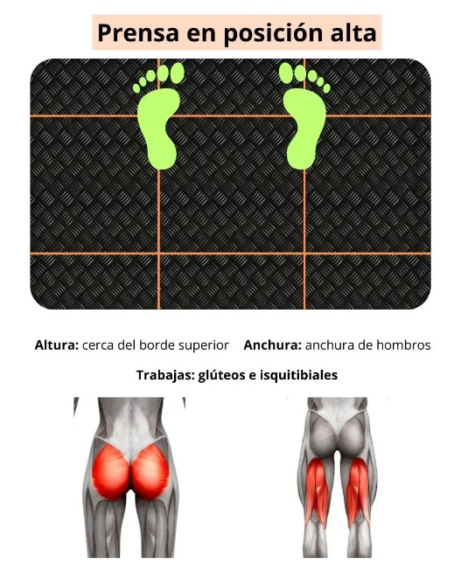4 repeticiónes aumentando peso 6 repeticiónes con tu último peso 8 repeticiónes con peso medio sosteniendo 2 segundos abajo 4 series

Pantorrilla en la costurera 15 repeticiónes maximo peso 4 series

